**史上最简单的 SpringCloud 教程**

# 第一篇： 服务的注册与发现（Eureka）

## spring cloud简介

**spring cloud 为开发人员提供了快速构建分布式系统的一些工具，包括配置管理、服务发现、断路器、路由、微代理、事件总线、全局锁、决策竞选、分布式会话等等。它运行环境简单，可以在开发人员的电脑上跑。另外说明spring cloud是基于springboot的，所以需要开发中对springboot有一定的了解，如果不了解的话可以看这篇文章：**[**2小时学会springboot**](http://blog.csdn.net/forezp/article/details/61472783)**。另外对于“微服务架构” 不了解的话，可以通过搜索引擎搜索“微服务架构”了解下。**

## 二、创建服务注册中心

**在这里，我们需要用的的组件上Spring Cloud Netflix的Eureka ,eureka是一个服务注册和发现模块。**

**2.1 首先创建一个maven主工程。**

**2.2 然后创建2个model工程:一个model工程作为服务注册中心，即Eureka Server,另一个作为Eureka Client。**

**下面以创建server为例子，详细说明创建过程：**

**右键工程->创建model-> 选择spring initialir 如下图：**

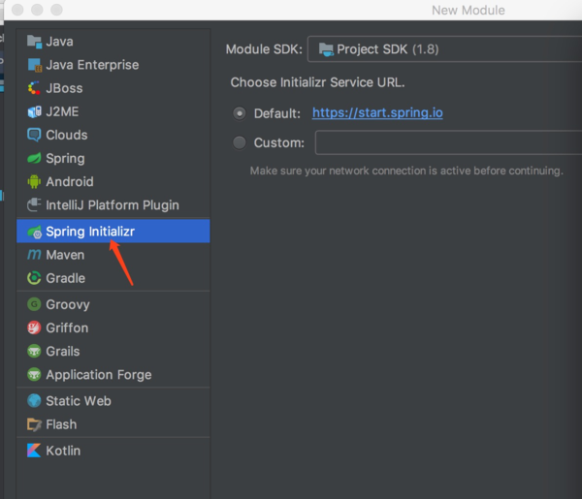

**下一步->选择cloud discovery->eureka server ,然后一直下一步就行了。**

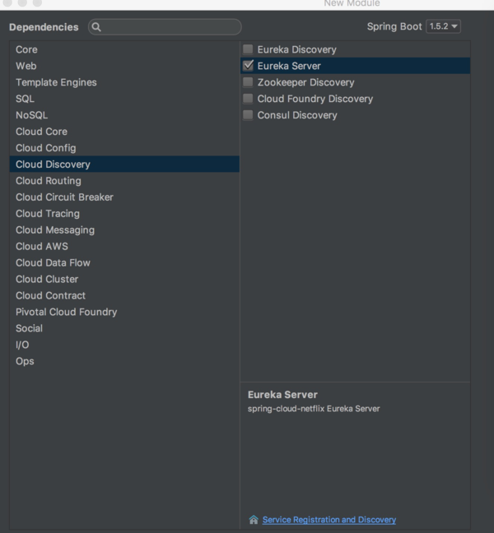

**创建完后的工程的pom.xml文件如下：**

<?xml version="1.0" encoding="UTF-8"?>

<project xmlns="http://maven.apache.org/POM/4.0.0" xmlns:xsi="http://www.w3.org/2001/XMLSchema-instance"

xsi:schemaLocation="http://maven.apache.org/POM/4.0.0 http://maven.apache.org/xsd/maven-4.0.0.xsd">

<modelVersion>4.0.0</modelVersion>

<groupId>com.forezp</groupId>

<artifactId>eurekaserver</artifactId>

<version>0.0.1-SNAPSHOT</version>

<packaging>jar</packaging>

<name>eurekaserver</name>

<description>Demo project for Spring Boot</description>

<parent>

<groupId>org.springframework.boot</groupId>

<artifactId>spring-boot-starter-parent</artifactId>

<version>1.5.2.RELEASE</version>

<relativePath/> <!-- lookup parent from repository -->

</parent>

<properties>

<project.build.sourceEncoding>UTF-8</project.build.sourceEncoding>

<project.reporting.outputEncoding>UTF-8</project.reporting.outputEncoding>

<java.version>1.8</java.version>

</properties>

<dependencies>

<!--eureka server -->

<dependency>

<groupId>org.springframework.cloud</groupId>

<artifactId>spring-cloud-starter-eureka-server</artifactId>

</dependency>

<!-- spring boot test-->

<dependency>

<groupId>org.springframework.boot</groupId>

<artifactId>spring-boot-starter-test</artifactId>

<scope>test</scope>

</dependency>

</dependencies>

<dependencyManagement>

<dependencies>

<dependency>

<groupId>org.springframework.cloud</groupId>

<artifactId>spring-cloud-dependencies</artifactId>

<version>Dalston.RC1</version>

<type>pom</type>

<scope>import</scope>

</dependency>

</dependencies>

</dependencyManagement>

<build>

<plugins>

<plugin>

<groupId>org.springframework.boot</groupId>

<artifactId>spring-boot-maven-plugin</artifactId>

</plugin>

</plugins>

</build>

<repositories>

<repository>

<id>spring-milestones</id>

<name>Spring Milestones</name>

<url>https://repo.spring.io/milestone</url>

<snapshots>

<enabled>false</enabled>

</snapshots>

</repository>

</repositories>

</project>

**2.3 启动一个服务注册中心，只需要一个注解@EnableEurekaServer，这个注解需要在springboot工程的启动application类上加：**

@EnableEurekaServer

@SpringBootApplication

public class EurekaserverApplication {

public static void main(String[] args) {

SpringApplication.run(EurekaserverApplication.class, args);

}

}

**\*\*2.4 **eureka是一个高可用的组件，它没有后端缓存，每一个实例注册之后需要向注册中心发送心跳（因此可以在内存中完成），在默认情况下erureka server也是一个eureka client ,必须要指定一个 server。eureka server的配置文件appication.yml：**

server:

port: 8761

eureka:

instance:

hostname: localhost

client:

registerWithEureka: false

fetchRegistry: false

serviceUrl:

defaultZone: http://${eureka.instance.hostname}:${server.port}/eureka/

**通过eureka.client.registerWithEureka：false和fetchRegistry：false来表明自己是一个eureka server.**

**2.5 eureka server 是有界面的，启动工程,打开浏览器访问：**[**http://localhost:8761**](http://localhost:8761/)**,界面如下：**

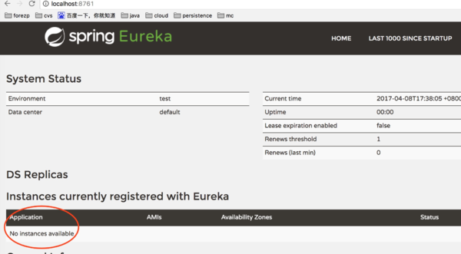

**No application available 没有服务被发现 ……^_^   
因为没有注册服务当然不可能有服务被发现了。**

## 三、创建一个服务提供者 (eureka client)

**当client向server注册时，它会提供一些元数据，例如主机和端口，URL，主页等。Eureka server 从每个client实例接收心跳消息。 如果心跳超时，则通常将该实例从注册server中删除。**

**创建过程同server类似,创建完pom.xml如下：**

<?xml version="1.0" encoding="UTF-8"?>

<project xmlns="http://maven.apache.org/POM/4.0.0" xmlns:xsi="http://www.w3.org/2001/XMLSchema-instance"

xsi:schemaLocation="http://maven.apache.org/POM/4.0.0 http://maven.apache.org/xsd/maven-4.0.0.xsd">

<modelVersion>4.0.0</modelVersion>

<groupId>com.forezp</groupId>

<artifactId>service-hi</artifactId>

<version>0.0.1-SNAPSHOT</version>

<packaging>jar</packaging>

<name>service-hi</name>

<description>Demo project for Spring Boot</description>

<parent>

<groupId>org.springframework.boot</groupId>

<artifactId>spring-boot-starter-parent</artifactId>

<version>1.5.2.RELEASE</version>

<relativePath/> <!-- lookup parent from repository -->

</parent>

<properties>

<project.build.sourceEncoding>UTF-8</project.build.sourceEncoding>

<project.reporting.outputEncoding>UTF-8</project.reporting.outputEncoding>

<java.version>1.8</java.version>

</properties>

<dependencies>

<dependency>

<groupId>org.springframework.cloud</groupId>

<artifactId>spring-cloud-starter-eureka</artifactId>

</dependency>

<dependency>

<groupId>org.springframework.boot</groupId>

<artifactId>spring-boot-starter-web</artifactId>

</dependency>

<dependency>

<groupId>org.springframework.boot</groupId>

<artifactId>spring-boot-starter-test</artifactId>

<scope>test</scope>

</dependency>

</dependencies>

<dependencyManagement>

<dependencies>

<dependency>

<groupId>org.springframework.cloud</groupId>

<artifactId>spring-cloud-dependencies</artifactId>

<version>Dalston.RC1</version>

<type>pom</type>

<scope>import</scope>

</dependency>

</dependencies>

</dependencyManagement>

<build>

<plugins>

<plugin>

<groupId>org.springframework.boot</groupId>

<artifactId>spring-boot-maven-plugin</artifactId>

</plugin>

</plugins>

</build>

<repositories>

<repository>

<id>spring-milestones</id>

<name>Spring Milestones</name>

<url>https://repo.spring.io/milestone</url>

<snapshots>

<enabled>false</enabled>

</snapshots>

</repository>

</repositories>

</project>

**通过注解@EnableEurekaClient 表明自己是一个eurekaclient.**

@SpringBootApplication

@EnableEurekaClient

@RestController

public class ServiceHiApplication {

public static void main(String[] args) {

SpringApplication.run(ServiceHiApplication.class, args);

}

@Value("${server.port}")

String port;

@RequestMapping("/hi")

public String home(@RequestParam String name) {

return "hi "+name+",i am from port:" +port;

}

**仅仅@EnableEurekaClient是不够的，还需要在配置文件中注明自己的服务注册中心的地址，application.yml配置文件如下：**

eureka:

client:

serviceUrl:

defaultZone: http://localhost:8761/eureka/

server:

port: 8762

spring:

application:

name: service-hi

**需要指明spring.application.name,这个很重要，这在以后的服务与服务之间相互调用一般都是根据这个name 。**

**启动工程，打开**[**http://localhost:8761**](http://localhost:8761/)**，即eureka server 的网址：**

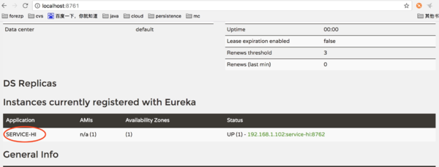

**你会发现一个服务已经注册在服务中了，服务名为SERVICE-HI ,端口为7862，这时打开**[**http://localhost:8762/hi?name=forezp**](http://localhost:8762/hi?name=forezp)**，你会在浏览器上看到 :hi forezp,i am from port:8762**

**源码下载：**[**https://github.com/forezp/SpringCloudLearning/tree/master/chapter1**](https://github.com/forezp/SpringCloudLearning/tree/master/chapter1)